РОССИЙСКИЙ УНИВЕРСИТЕТ ДРУЖБЫ НАРОДОВ

ЛАБОРАТОРНАЯ РАБОТА №1

ОТЧЕТ ПО ЛАБОРАТОРНОЙ РАБОТЕ №1

дисциплина: Архитектура компьютеров

и операционные системы.

Студент: Дембирел Тимур Леонидович

Факультет: физико-математических

и естественных наук

Группа: НПИбд-01-25

Студ. билет: 1032252682

Цель работы:

Приобретение практических навыков работы с операционной системой на уровне командной строки (организация файловой системы, навигация по файловой системе, создание и удаление файлов и директорий).

Порядок выполнения работы:

**1.Перемещение по файловой системе**

1)Откроем терминал и убедимся что находимся в домашнем каталоге, если нет, то можно использовать команду **cd** без аргументов. С помощью команды **pwd** узнаем полный путь к Домашнему каталогу (*рис.1.1*).

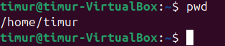

*рис.1.1*

2)Перейдём в подкаталог **Документы** домашнего каталога указав относительный путь с помощью **cd**, затем перейдем в подкаталог **usr** каталога **local** указав абсолютный путь к нему *(рис.1.2)*.

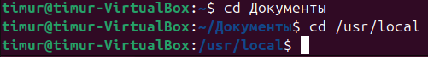

*рис.1.2*

3)Чтобы вывести список файлов домашнего каталога используем команду **ls** (*рис.1.3.1).*

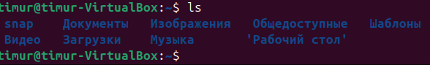

*рис.1.3.1*

Откроем домашний каталог с помощью файлового менеджера графического окружения ОС и убедимся, что список файлов полученных с помощью команды **ls** совпадает с файлами, отображающимися в графическом файловом менеджере (*рис.1.3.2*).

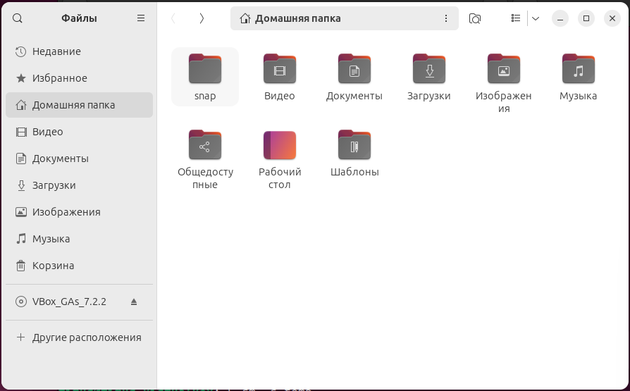

*рис.1.3.2*

Также как и команда **cd**, команда **ls** работает как с абсолютными, так и с относительными путями. Выведем список файлов подкаталога Документы домашнего каталога указав относительный путь. Также сделаем с каталогом **/usr/local** указав относительный путь (*рис.1.3.3).*

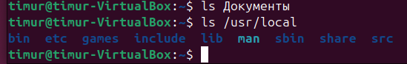

*рис.1.3.3*

**2. Создание пустых каталогов и файлов**

Для создания каталогов используется команда **mkdir**. Создадим в домашнем каталоге подкаталог с именем **parentdir** и проверим с помощью команды **ls** *,* что каталог создан *(рис2.1).*

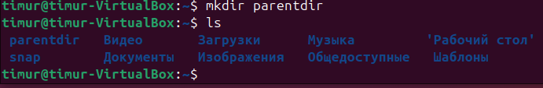

*рис.2.1*

Создадим подкаталог в существующем каталоге **parentdir**. При задании нескольких аргументов создается несколько каталогов *(рис.2.2).*

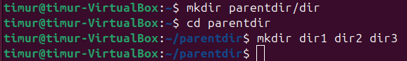

*рис.2.2*

Если требуется создать подкаталог в каталоге, отличном от текущего, то путь к нему требуется указать в явном виде.Команда **mkdir ~/newdir** должна создать каталог newdir в домашнем каталоге **(~)**. Чтобы проверить это, используем команду **ls ~** *(рис.2.3).*

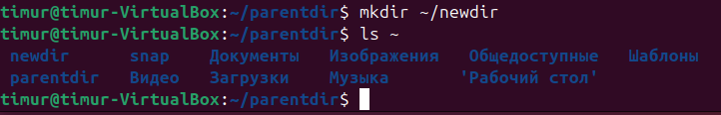

*рис.2.4*

Опция – parents (краткая форма -p) позволяет создавать иерархическую цепочку подкаталогов, создавая все промежуточные каталоги. Создадим следующую последовательность вложенных каталогов newdir/dir1/dir2 в домашнем каталоге *(рис2.5).*



*рис.2.5*

Для создания файлов может быть использована команда touch. Создадим файл test.txt в каталоге **~/newdir/dir1/dir2** и проверим наличие файла с помощью команды **ls ~/newdir/dir1/dir2** *(рис.2.6).*

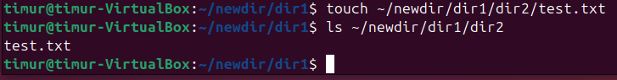

*рис.2.6*

**3. Перемещение и удаление файлов или каталогов**

1)Команда **rm** удаляет файлы и (или) каталоги. Запросив подтверждение на удаление каждого файла в текущем каталоге с помощью опции **-i** команды **rm**, удалим в подкаталоге **/newdir/dir1/dir2/** все файлы с именами, заканчивающимися на **.txt** *(рис.3.1.1).*



*рис.3.1*

С помощью опции **-R** рекурсивно удалим из текущего каталога без запроса подтверждения на удаление каталог **newdir**, а также файлы, чьи имена начинаются с **dir** в каталоге **parentdir** *(рис.3.1.2).*



*рис.3.1.2*

2)Команда **mv** служит для перемещения файлов и каталогов, а команда **cp** копирует файлы и каталоги. Для демонстрации работы команд cp и mv приведем следующие примеры. Создадим следующие файлы и каталоги в домашнем каталоге *(рис.3.2.1).*



*рис.3.2.1*

Используя команды **cp** и **mv** файл **test1.txt** скопируем, а **test2.txt** переместим в каталог **parentdir3**. С помощью команды **ls** проверим корректность выполненных команд *(рис 3.2.2).*

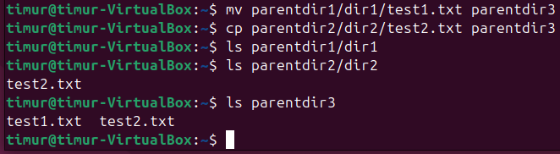

*рис.3.2.2*

Также команда **mv** может быть использована для переименования файлов и каталогов, а команда **cp** позволяет сделать копию файла с новым именем Переименуем файл **test1.txt** из каталога **parentdir3** в **newtest.txt**, запрашивая подтверждение перед перезаписью с помощью опции -i*.* Переименуем каталог **dir1** в каталоге **parentdir1** в **newdir** *(рис.3.2.3).*

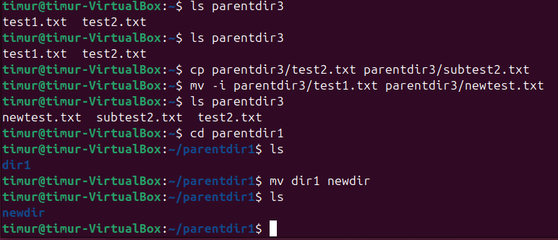

*рис.3.2.3*

**4. Команда cat: вывод содержимого файлов**

Команда cat объединяет файлы и выводит их на стандартный вывод (обычно это экран) *(рис.4).*

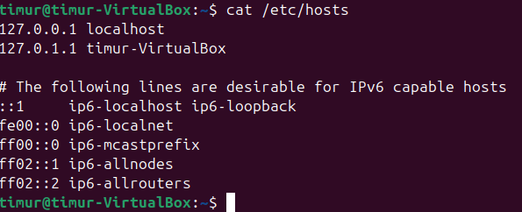

*рис.4*

**5. Задание для самостоятельной работы**

1)Воспользовавшись командой pwd, узнайте полный путь к своей домашней директории *(рис.5.1)*.

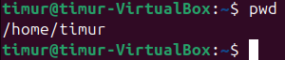

*рис.5.1*

*2)*Введите следующую последовательность команд

cd

mkdir tmp

cd tmp

pwd

cd /tmp

pwd

Объясните, почему вывод команды pwd при переходе в каталог tmp дает разный результат *(рис.5.2)*.

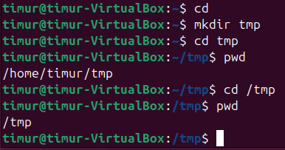

*рис.5.2*

Объяснение:

cd tmp – это переход в подкаталог текущей директории, кторый использует относительный путь.

cd /tmp – это переход в каталог из корневой директории, который использует абсолютный путь.

~tmp – это каталог в домашней директории пользователя.

/tmp – это системный каталог для временных файлов.

3)Пользуясь командами cd и ls, посмотрите содержимое корневого каталога, домашнего каталога, каталогов /etc и /usr/local *(рис.3.1-3.3)*.

cd - команда для перехода в новый каталог.

ls - команда для просмотра содержимого каталога.

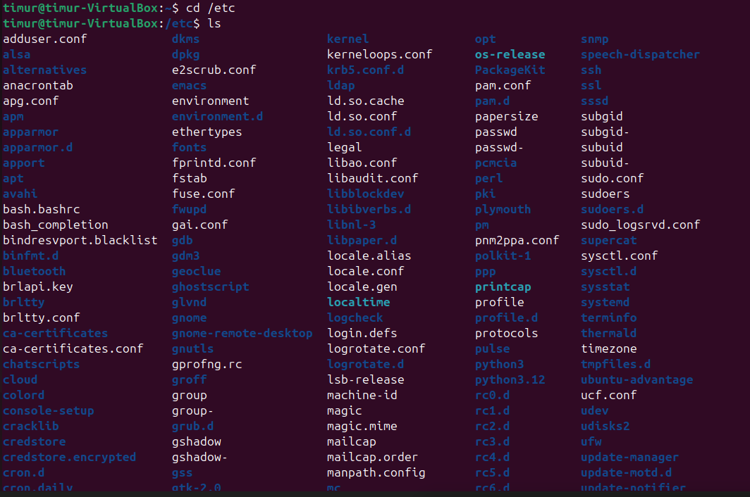

*рис.3.1*

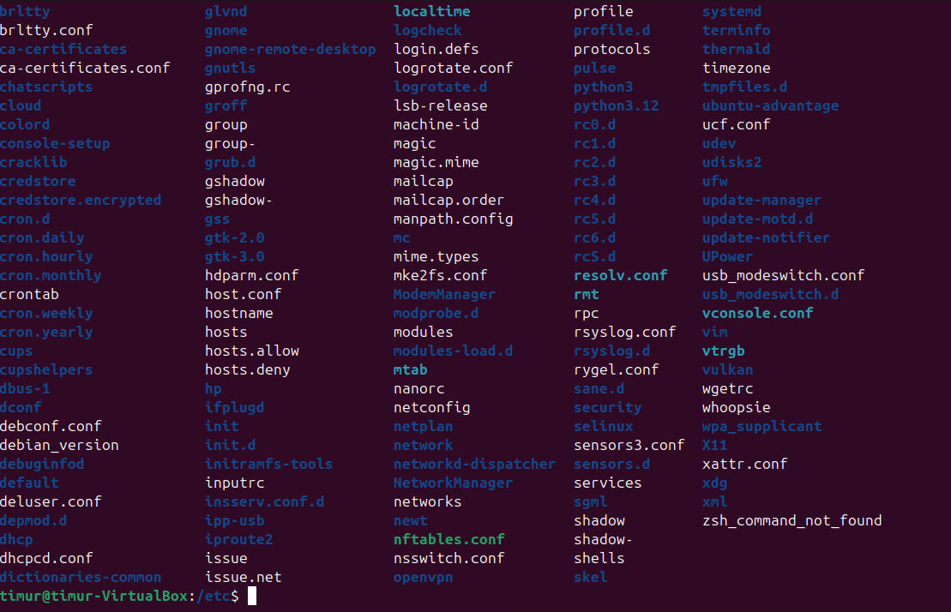

*рис.3.2*

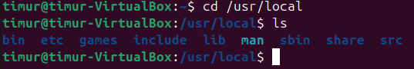

*рис.3.3*

4)Пользуясь изученными консольными командами, в своём домашнем каталоге создайте каталог temp и каталог labs с подкатологами lab1, lab2 и lab3 одной командой. В каталоге temp создайте файлы text1.txt,text2.txt,text3.txt. Пользуясь командой ls, убедитесь, что все действия выполнены успешно (каталоги и файлы созданы) *(рис.4)*.

Команда mkdir - команда для создания каталога.

Команда touch - команда для создания файла.

-p – создание подкаталогов в каталоге.

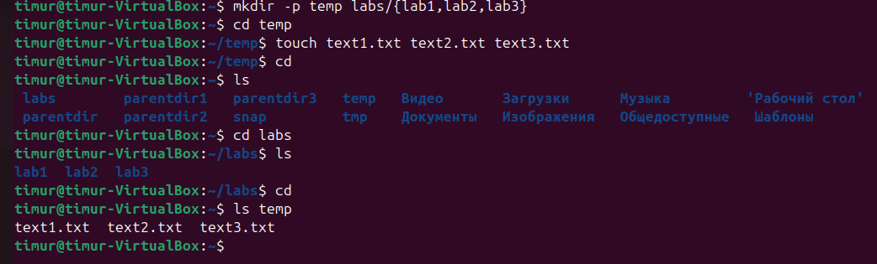

*рис.4*

5)C помощью любого текстового редактора (например, редактора mcedit) запишите в файл text1.txt свое имя, в файл text2.txt фамилию, в файл text3.txt учебную группу. Выведите на экран содержимое файлов, используя команду cat *(рис.5.1)*.

cat - команда выводит текст из файла в консоль.

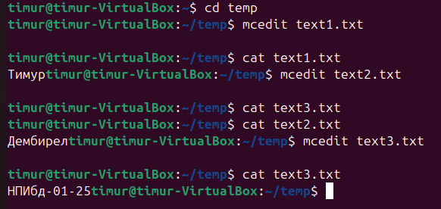

*рис.5.1*

1.Скопируйте все файлы, чьи имена заканчиваются на .txt, из каталога ~/temp в каталог labs. После этого переименуйте файлы каталога labs и переместите их: text1.txt переименуйте в firstname.txt и переместите в подкаталог lab1, text2.txt в lastname.txt в подкаталог lab2, text3.txt в id-group.txt в подкаталог lab3. Пользуясь командами ls и cat, убедитесь, что все действия выполнены верно (*рис.5.2-5.3)*.

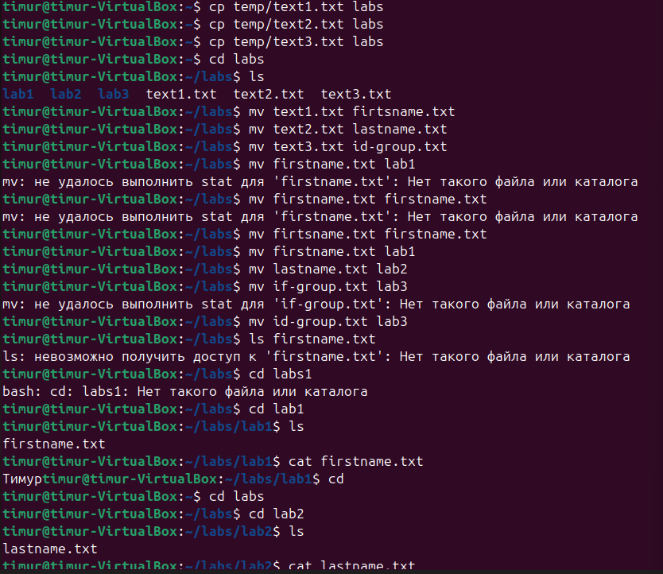*рис.5.2*

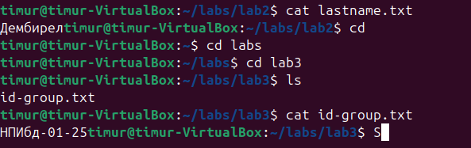

*рис.5.3*

2.Удалите все созданные в ходе выполнения лабораторной работы файлы и каталоги *(рис.5.4)*.

rm - команда для удаления файла или каталога.

-r – рекурсивное удаление.

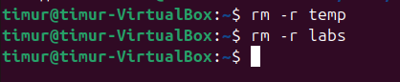

*рис.5.4*

Вывод:

В данной лабораторной работе я получил практические навыки работы с операционной системой на уровне командной строки, научился работать с файлами, их каталогами и подкаталогами.